

Уважаемый читатель!
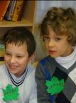
Как мы и обещали, ровно через 7 дней вышел наш второй выпуск. Что же произошло за эту неделю? Просто наступила зима. На улице пока нет снега и слякоти, а деревья еще не скинули свой осенний наряд, но весь Париж уже в новогодней иллюминации и в воздухе чувствуется запах морозной свежести. А в нашем номере вы найдете много новой и свежей информации для вас и ваших родителей.


Редколлегия «Gazette»
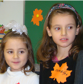
Осень, зима, весна, лето, осень…

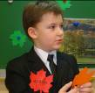



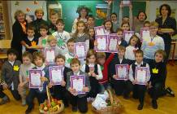
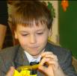



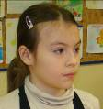
Еще не улеглись разговоры о неделе естественных наук, и чествования М.Ломоносова идут полным ходом, а в начальной школе уже прошел чудесный праздник «До свидания, Осень!» Старшеклассники могут скривиться и сказать: «Нам это не интересно, это для малышей». Но уверяю вас, что проводы осени увлекательное занятие. Во-первых, это два урока, где не надо писать диктанты, вычислять корни, находить силу тока, а можно вместе с друзьями от души повеселиться, поиграть, получить призы и съесть праздничный торт. Во-вторых, можно узнать много нового и интересного. Например, вряд ли кто из вас догадывается, что к числу овощей и фруктов, которые поспевают осенью, относятся еще и сосиски. Что после осени идет весна, а ноябрь это время года. А вот младшие коллеги, благодаря такому общему празднику, уже знают свои ошибки и постараются их больше не допускать. В-третьих, ребята уже проводили осень и Новый год для них стал ближе.

